ንዙሮ ሃገርና
ዘበታዊ ትሩዚም ኣቃሊልካ ዝርኤ ኣይኮነን። ሃገር ሓቚፋቶ ዘላ ጸጋታት፥ ዝሰላሰሉ ዘለዉ ልምዓታት፡ ታሪኻዊ ዕርድታት ገድሊ ካብ ብኻላይ ሳልሳይ ኣካል ምስምዑ ብኣካል ምብጽሑ። ግዜኻ ዘይተጥፍኣሉ ኣብ መዕረፊ ቦታኻ ኮንካ ምሉእ ሓበረታ ትረኽበሉ ዙረትካ ኣዳልዩ ተበገስ ዝብል ክላብ ቦሎኛ ኣስመራ ኣሎኩም። ሙቕልልነት ኣባላቱ ጽፈት መደባቱ ልዕሊ ኩሉ ዝምስገን ኮይኑ ንሙሉእ ሓበረታ ቁ/ተለፎን 200886: ብጹሑፍ እትደልዩ ቁጽሪ ሳንዱቕ ( p.o.box) 10729 ኣሎኩም። ክላብ ቦሎኛ ውልቃዊ ረብሓ ዘይብሉ ብነጻ ኣገልግሎት ዝህብ ክላብ'ዩ።

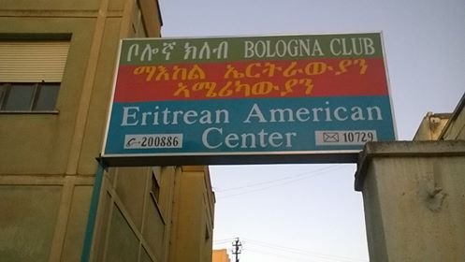 ደቕና ፍቕሪ ሃገሮም ክሓድሮም እቲ ዝቐለለን ዝሓሸን ኣገባብ ታሪኻዊ ቦታታት ከምዝበጽሑ ምግባርዩ። ካብ ሽሕ ቃላት ሓደ ስእሊ ከምዝበሃል ብዓይኖም ርእዮም ዝማሃሮው ይበልጽ ካብ ሚእቲ ግዜ ብኣፍ ንደጋግመሎም። ብዓይኒ ሓቂ ገለና ኩቱር ስሚዒት ድኣንበር ኣፍልጦ ከም ዝሓጽረና ዘሕፍር ኣይኮነን። ብዓይንኻ ምርኣይ ማለትምእማንዩ። ክላብ ቦሎኛ መርሓባ ክብሎም ወትሩ ምስ ተዳለወ እዩ።

ነባሪ ዝኽሪ ንሰማእታትና ዓወት ንሓፋሽ ገብረንጉስ መስመር

